Auch der E°Darc K10E spricht jetzt EtherCAT

Herford, 13.11.2017: Der kompakte Antriebsregler E°Darc K10E von Ferrocontrol ist jetzt mit EtherCAT-Slave verfügbar. Die Anbindung an Controller der neuesten Steuerungsgeneration von Eckelmann wird damit noch einfacher, denn die E°EXC 88 setzt auf EtherCAT als Systembus für eine durchgängige Vernetzung von Antrieben und I/Os.
Der E°Darc K10E ist die ideale Ergänzung zum EtherCAT-Master der CNC-Baureihen E°EXC 66 H43 und E°EXC 88. Die digitalen Achsregler werden von der Steuerung direkt erkannt und lassen sich somit über die Steuerung konfigurieren. Hierfür steht mit E°Tools Drive ein vielfach bewährtes Tool zur Verfügung. Klarer Vorteil der Plug & Play-Inbetriebnahme: Eine zusätzliche Verkabelung oder zeitaufwendige Umverkabelung am Schaltschrank entfällt.
Der E°Darc K10E kann universell eingesetzt werden für den Betrieb von Synchron- und Linearmotoren mit bis zu 27,5 A Spitzenstrom, als Motion- oder interpolierende CNC-Achse. Dank seiner hohen Leistungsdichte spart der E°Darc K10E Platz im Schaltschrank (66 × 211 × 195 mm, 10 A effektiven Nennstrom). Als grundlegende antriebsintegrierte Sicherheitsfunktion ist Safe Torque Off (STO) implementiert, zertifiziert nach SIL 3 bzw. PL e.
Eine UL-Zertifizierung für den Regler ist derzeit in Vorbereitung, um auch die Anforderungen an die Produktsicherheit gemäß den US-amerikanischen und kanadischen Vorschriften zu erfüllen. Dies ist vor allem für exportorientierte Maschinenbauer von Bedeutung.

Fit für die Zukunft mit EtherCAT
EtherCAT erfüllt nicht nur die hohen Anforderungen der Antriebstechnik hinsichtlich Synchronität, Zykluszeiten und Gleichzeitigkeit, das ethernetbasierte Echtzeit-Protokoll erlaubt zudem durchgängige und einheitliche Kommunikationslösungen für die Maschinenautomation. Außerdem eröffnet EtherCAT als offenes ethernetbasiertes Protokoll große Potentiale für die Maschinenautomation, denn es erlaubt auch eine einfache horizontale und vertikale Integration von Internettechnologien.
Selbstverständlich kann auch weiterhin CANopen als alternativer Antriebsbus genutzt werden.
2044 Anschläge (ohne Überschrift)

Weitere Informationen zum E°Darc K Servo-Antriebssystems und den passenden Motoren:
https://www.eckelmann.de/produkte-loesungen/maschinenautomation/antriebstechnik/edarc-k/

SPS IPC Drives 2017
28.11. bis 30.11.2017, Nürnberg
Halle 7, Stand 320
www.eckelmann.de/sps_live

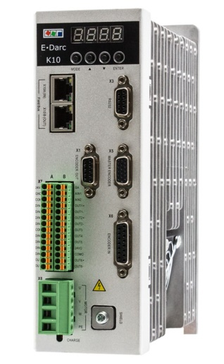

Bildunterschrift: E°Darc K10E von Ferrocontrol jetzt mit EtherCAT-Slave (Foto: Ferrocontrol)

Kontakt:  Ferrocontrol  Steuerungssysteme GmbH & Co. KG  Angelika Babenhauserheide  Bodelschwinghstraße 20  32049 Herford  Tel.: +49 (0)5221 966-0  E-Mail: info@ferrocontrol.de  www.ferrocontrol.de | Media Relations:  Pressebüro Schwitzgebel  Dr. Frieder Schwitzgebel  Berliner Straße 2  55283 Nierstein  Tel.: +49 (0)6133 50954-1  Mobil: +49 (0)172 6190178  f.schwitzgebel@presse-schwitzgebel.de  www.presse-schwitzgebel.de

